

**分布式集群运营管理系统**

**项目计划书**

西邮Linux兴趣小组

[一、项目概述 - 3 -](#_Toc452441998)

[二、市场分析及定位 - 3 -](#_Toc452441999)

[三、产品介绍 - 4 -](#_Toc452442000)

[3.1 集群信息采集模块 - 5 -](#_Toc452442001)

[3.2 信息处理响应模块 - 5 -](#_Toc452442002)

[3.3 运维管理模块 - 6 -](#_Toc452442003)

[四、营销策略 - 6 -](#_Toc452442004)

[4.1网络销售： - 6 -](#_Toc452442005)

[4.2试用策略： - 6 -](#_Toc452442006)

[4.3价格与多品牌策略： - 7 -](#_Toc452442007)

[五、团队介绍 - 7 -](#_Toc452442008)

[六、财务分析 - 7 -](#_Toc452442009)

[6.1、投资估算 - 7 -](#_Toc452442010)

[6.2、资金运作 - 7 -](#_Toc452442011)

[6.3、经营管理 - 8 -](#_Toc452442012)

[七、商业模式 - 8 -](#_Toc452442013)

## 一、项目概述

随着互联网技术的日益发展,基于分布式、大数据的基础互联网技术构架， 必将影响整个产业的格局。分布式系统（distributed system）是建立在网络之上的软件系统。正是因为软件的特性，所以分布式系统具有高度的内聚性和透明性。因此，网络和分布式系统之间的区别更多的在于高层软件（特别是操作系统），而不是硬件。内聚性是指每一个数据库分布节点高度自治，有本地的数据库管理系统。透明性是指每一个数据库分布节点对用户的应用来说都是透明的，看不出是本地的还是远程的。在分布式数据库系统中，用户感觉不到数据是分布的，即用户不须知道关系是否分割、有无副本、数据存于哪个站点以及事务在哪个站点上执行等。

不管分布式中的集群提供什么样的服务， 对集群节点各个性能指标的监控必不可少，这样才能充分发挥分布式集群服务器的性能。面对众多的节点主机，实施自动化的服务部署，才能够快速高效的将运营业务部署到生产环境中来。结合运用预先定义好的自动化故障处理机制，可以快速、准确地定位问题，并及时提供解决策略。这不仅可以减少管理人员的工作任务，还能加快业务产品上线时间、缩短故障处理时间，从而提高集群利用效率，节约开发和运营环节的成本。当然，集群化管理中存在的缺陷是，集群的安全防护问题。当集群中某一节点被入侵，能否保障其他节点不受感染而正常隔离，是分布式必须考虑和解决的问题。对集群安全性的防护服务保障，是确保整个集群能够稳定、高效运行的技术基础。建立一个安全有效的模块化分布式安全防护机制，才能为分布式集群提供足够的安全保障，为计算机技术和互联网技术的进一步发展普及打下坚实的理论与技术基础。基于对以上对分布式集群运营管理中存在的核心技术问题的研究，结合实际需求分析和市场考察，本项目设计提出了一套针对分布式集群一体化运营管理的综合解决方案。

本项目设计开发的分布式集群运营管理系统，是一套根据集群的运行状态对服务器运行数据进行实时采集、及时监控与处理、安全防护的整体解决方案。监控系统通过部署在节点机上的采集器，可实现集群的状态监控、服务部署、安全防护、故障处理和运营数据报表等。该系统旨在充分利用分布式技术，实现自身的一体化管理，从而提高运维人员的工作效率、降低服务器集群运营成本，让互联网技术能够更高效安全地服务广大社会群体。

## 二、市场分析及定位

**【关键词】** 企业运营 集群管理 分布式 技术创新

2015年分布式技术将继续像前几年那样持续火热，产业界对分布式的关注度已经变得更加的广泛和深入，那是因为“分布式”已经成为ICT技术和服务领域的“常态”。产业界对待分布式系统不再是抱着疑虑和试探的态度，而是越来越务实地接纳它、拥抱它，不断去挖掘其在互联网中蕴藏的巨大价值。在2015年工业和信息化部电信研究院发布的2015年 《云计算白皮书》显著提出，全球云计算市场快速平稳增长。2014年全球云服务市场约为 1317 亿美元，年增长率为 18%，据预测，未来几年云服务市场仍将保持 15% 以上的增长率，2017 年将达到 2442 亿美元。其中以 IaaS、PaaS 和 SaaS 为代表的典型云服务市场在 2014年达到了 333.4 亿美元，增长 率高达 29.7%。而其中，80%的云服务供应商都使用了分布式的方式来管理自己的云服务平台，用以实现云服务平台的高并发，高可用性。

开源项目成为“事实标准”促进分布式技术发展与扩散。 除了谷歌、亚马逊等在分布式技术领域拥有绝对领先实力的公司以外，开源已经成为绝大多数公司进行分布式系统开发的基础。hadoop等部分开源项目已经建立起各自的产业生态，成为汇集产业不同环节的事实上的“标准”。许多企业在开源平台的基础上进行优化和发展，形成了各自的独立分支。

我国中小企业数量占我国企业总数的99%以上，超过4200万户。中小企业不仅对经济增长的贡献越来越大，而且已成为技术创新与机制创新的主体和扩大就业的主渠道。根据国家统计局对2.6万家样本企业的信息化调查显示，我国中小企业信息化已经基本度过起步阶段，开始进入大规模普及阶段。中小企业信息化需求可以归纳为四点。一是迫切需要通过信息化了解市场信息，增强经营销售能力；二是希望通过信息化手段发现更多客户，拓展供应链；三是利用信息技术降低生产成本，提高产品质量；四是将信息技术用于企业管理，及时掌握经营情况，提高工作效率。在技术应用方面，虽然有高达80%的中小企业具有接入互联网的能力，但用于业务应用的只占44.2%，只有16.7%的企业拥有自己的网站，14%的企业建立了企业门户网站。网站主要用于发布信息，其次是开展电子商务。只有9%的中小企业实施了电子商务，4.8%的企业应用了ERP。

面对我国分布式系统服务相对较低的事实，除了我国技术跟进较慢之外，更大程度是缺乏能够进行分布式系统方面技术研究的专业技术人才。如何将分布式技术更快、更有效、更广泛地推向中国市场、让分布式系统服务真正能服务广大社会群体，是我们一直关注与研究的问题。基于以上事实，我们技术团队凭借自身技术实力与感想敢做的奋斗精神，从分布式的技术瓶颈入手，着力解决分布式的根本问题：分布式系统的基础营运管理。我们技术充分结合自身技术优势与当今互联网的发展机遇，在充分考察了当期分布式技术发展进程的前提下，提出了能够更好发展我国分布式系统普及程度的分布式集群一体化管理解决方案：分布式集群运营管理系统。我们设计的基于分布式集群的一体化解决方案旨在服务一些缺乏集群管理能力的中小型企业、高校、社区等一下中小型服务器集群的营运管理。这样可以充分发挥分布式在广大普通人群中的作用，让分布式服务所有的人群。

## 三、产品介绍

该系统是一套用于高性能分布式集群监控、部署、安全防护和调度管理的完备解决方案。它具备智能化的调度策略、强大的管理功能、云端安全防护和灵活的可扩展性，可帮助用户最大限度的利用计算资源，同时降低成本和加速业务执行。

下图给出了该项目的总体设计方案， 整个一体化集群管理系统由守护在分布式节点上的集群状态采集模块、自动化服务部署模块、安全防护服务模块和运行在各个子节点上的采集与管理模块组成。另外，就安全防护模块而言，采用了两套安全监控机制：基于云端的安全检测（黑盒测试）和运行在子节点内部的安全性自检（白盒测试），综合这两个检查结果来图形化展现安全防护的状态。

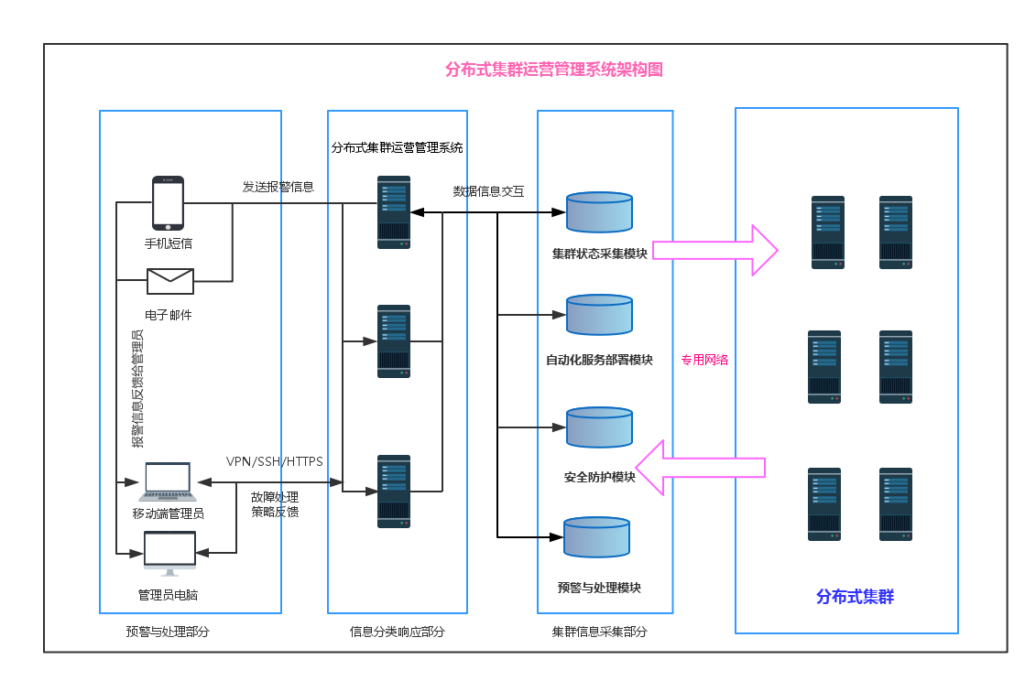

整个集群管理系统主要划分为以下三个部分：

### 3.1 集群信息采集部分

在设计实现中，采用C/S网络通信模型，通过运行在各节点机上的高效信息采集器，每隔一段时间采集节点机上系统状态信息（如CPU、内存、硬盘I/O、网络连接等）、应用服务状态信息（如Web服务、数据库服务、存储服务等）、安全防护信息（如进程、端口、系统日志、Web日志等）等信息，并进行全面的处理与存储， 通过socket传输给信息处理响应模块，信息分类响应部分再做进一步的数据分析处理。信息管理器采用了线程池技术和多进程技术， 用以接受子节点客户端发送过来的传输请求以及发送到客户端的上级执行指令。子节点上的采集管理进程主要由信息采集处理模块、服务部署模块、安全防护模块和数据信息传送模块组成，分别采用 3 个线程来完成。

### 3.2 信息分类响应部分

获取到由集群信息采部分传送来的数据后，对数据进行初步的划分，主要分为系统状态，应用服务状态，安全防护三种信息类型，对不同的信息类型再按事先设定好的不同的应对策略进行再深入的分类分析，如果部分信息达到或者超越了某些报警的阈值后，将触发一个信号，启动预警与处理部分，预警与处理部分对这些异常信息进行进一步处理。

### 3.3 预警与处理部分

对出现的异常信息进行策略匹配，如果匹配成功，则进行策略指定的操作步骤进行自动化恢复操作，达到自动解决某些特定简单问题的效果，如果还是无法解决问题或是策略匹配失败，则启动报警机制，按预定的规则向集群管理员发送分级的详细警报信息，主要形式为手机短息和电子邮件。同时，还能记录管理员的操作流程，自动添加部分简单操作步骤形成新的策略。

此系统的主要特点在于：

1、灵活的构架。采用多层次、模块化的设计，可定制化监控的节点，云端管理。

2、支持大规模数据分析。采用MySQL + Redis 数据库，支持进行大规模数据的MapReduce分析。

3、 支持云端安全防护。采用双重安全检测与加固机制，实时确保整个集群的稳定安全运行。

## 四、营销策略

本软件采用多策略并行，网络销售为主的营销策略。

### 4.1网络销售：

首先产品在开始销售阶段，一定要有相当的知名度，就是要进行广泛的宣传，最大限度的使人们了解有这样一个产品。即使用户并不打算采购，但是一定要让用户知道有这样一款产品。所以需要和已经成型并且具有相当用户量的电商网站进行合作，因为互联网传播信息速度很快，传播范围很广，传播形式也是多种多样（静态的文字，图片动态视频等等）只要做的足够吸引人，很容易给人留下印象，这些特点都是传统广告业不能相比的，在现阶段我国的互联网行业正在蓬勃发展，用户量很大，抓住用户量就能收获不小。

同时建立本产品的自主独立销售网站，在独立的销售网站上系统的介绍本产品，甚至适当给予优惠，希望将用户吸引到产品的网站上，这样可以不受制与电商网站。

### 4.2试用策略：

一般情况下，用户在使用一款软件后不会再使用其他同类的软件。因为用户的习惯已经很难更改了，尤其是像这类用在服务器上的软件，服务器就是要追求稳定，安全，效率高，更改一向服务器软件或者服务往往比较复杂，牵扯的范围更广，所以像第一次装软件的用户，准备采购，配置服务器的用户，就是我们应当首先争取的客户，成功概率是最高的。所以我们使用试用策略，本质就是先试用后付费。先提供一个免费版本，可以供用户使用，然后随着软件升级开放更多的功能，这些后续维护的功能就可以向用户收取相应的费用，当用户遇到问题时，可以向我们发送在线服务请求，我方同时提供有偿的技术支持。

### 4.3价格与多品牌策略：

前期使用较低的价格进行销售，这样可以帮助我们快速占领市场 。同时将本产品以监控服务器的数量为标准划分成为多个版本，随着监控服务器数量的上升，提高软件的销售价格。也可以根据不同性能效果将软件深化到各个方面，比如有的版本主要突显安全方面，有的版本突出数据处理能力，有的版本强调网络可靠性。

## 五、团队介绍

我们是一支由西安邮电大学在校生组成的软件项目开发团队，成员全部来自西邮Linux兴趣小组，团队秉承着Open、Free、Share的与时俱进的创新精神，不断追求技术创新与实践应用，崇尚自由软件、宣传开源文化，旨在让前沿的互联网技术服务更多的人群。

团队名称：Starsector项目组

指导老师： 王亚刚副教授,王小银副教授,陈丽君教授

项目Leader：周攀 西邮Linux兴趣小组14级成员，熟悉Linux操作系统、熟练Linux C 编程开发，Shell脚本和Python开发，目前专注于Linux自动化运维和分布式，云计算方面的技术研究。

项目PM：杨理如 西邮Linux兴趣小组14级成员，熟悉Linux操作系统、熟练Linux C 编程开发和Python开发，有集群管理经验，目前专注于Linux自动化运维方面的技术研究。

核心开发人员：周攀 杨理如 寇梦真 校园 朱紫钰 蒙祺殷 康艺杰 杜肖孟

## 六、财务分析

### 6.1、投资估算

首先是设备的投资估算，对于该系统，主要设备为主控服务器，对于主控服务器可采取租用远程服务器的方式或者自主购买搭建主服务器，对于租用远程服务器成本较为低廉，还可自主购买，花费较高约1W+，但具有较高的稳定性，后期可随着运营模式的扩大进行改造升级服务器。

其次是人员的财务预算，可随主流专业人员的工资进行适当调整。

服务器集群本身的分布异构性,强大虚拟化、海量数据处理、高可扩展性和高可靠性等特征与需求,使得服务器集群的管理和监控面临巨大挑战。本项目，对服务器集群采集数据，进行时及时监控和数据处理。由于本项目开发初期，需要一定的开发资金进行基础开发和服务器集群模拟测试。

### 6.2、资金运作

运营初期，需要的投资并不是很大，因此，我们采用开发式招资，在项目开发阶段中，也就是开发与招资同时进行，这样使我们的开发不仅有了足够的开发资金，又取得了一定的市场价值。运营初期需要对其进行较大量的投资，然后可以拉拢投资，让运营模式壮大，与此同时收取用户的管理运营费用，可对客户分类收取费用，分长期使用和短期使用。逐渐有了资金回笼之后再适当进行服务模式的扩大。

### 6.3、经营管理

面对激烈的市场竞争大潮,怎样才在激烈的竞争中立于不败之地,不断的稳步发展,搞好项目的经营管理是非常重要的，以市场需要为标准,树立项目经营管理理念，对本项目进行开发管理。整个项目管理系统应当整合企业管理理念、业务流程、人力物力以及设备资源于一体，从整体最优的角度出发通过运用科学的方法有效的对本项目进行计划、组织和控制。

## 七、商业模式

作为拥有全球最大的电信市场和网络基础设施的中国，发展分布式的优势很明显。因此，及早谋划、抢占分布式时代机遇是当务之急。分布式这一场孕育着无限可能的信息技术革命，将对计算机的硬件、软件、应用和商业模式带来颠覆性的变革，彻底改变计算机、互联网、电信和传媒的现有格局，深刻地影响人类发展的进程。由此可见，分布式必将带来新一轮信息革命技术浪潮。进入2015年之后，网络将是企业IT连接[数据中心](/home/linger/Documents\\x/http://www.cioage.com/col/1335/" \t "/home/linger/Documentsx/_blank)的重要因素，如何调整这些跨[数据中心](/home/linger/Documents\\x/http://www.cioage.com/col/1335/" \t "/home/linger/Documentsx/_blank)网络来支持新的技术用例和相关的网络要求(带宽可扩展性、低延迟性、安全性、[虚拟化](/home/linger/Documents\\x/http://www.cioage.com/virtualization/" \t "/home/linger/Documentsx/_blank)和自动化)，是每一个企业都应该考虑的问题。

目前国内各大型企业都已经纷纷启用分布式[云计算](/home/linger/Documents\\x/http://www.cioage.com/col/1338/" \t "/home/linger/Documentsx/_blank)领域的研究与基于分布式的公共化产品服务。随之而来的是各中小型企业对云的发展，由于行业服务标准缺失、信息孤岛问题严重，造成中小企业虽有需求但觉力不从心的尴尬局面。

本项目设计实现的分布式集群一体化解决方案，只在将分布式集群管理方案快速、高效地推广到中小型企业中。

该解决方案将为日常经营运作中需要使用大量服务器的企业，提供对整个集群的一体化监控、部署、管理和安全防护。通过图形化的管理界面，无需了解分布式底层的技术即可快速，可靠地运行企业自己的服务器集群。从而使用户更专注于业务本身而无需关注平台本身的营运管理问题。我们作为客户的长期服务提供商，旨在通过对本领域的理解和在本领域中的积淀，为用户提供覆盖生产全周期的长期服务。我们通过为客户定制方案和提供长期维护获取收入。我们将拿出收入的一部分来进行研发并拓展业务。